压力传感器需求分析报告

V0.01

拟制：
审核：
审定：
会签：
批准：

XXXXX有限公司
二〇二五年七月

2025年07月8日
版本 | 日期 | 备注 | 作者
V0.01 | 2025.07.8 | 创建

目录
压力传感器需求分析报告 1
1 引言 4
1.1 编写目的 4
1.2 开发依据 4
2 产品概要 4
2.1 产品介绍 4
2.2 产品结构 5
3 系统功能 6
3.1 系统概览 6
3.2 硬件框架 7
4 系统硬件 7
4.1 硬件接线 7
4.1 APM32F051K8U6 QFN32主芯片资源分配 10
4.2 VK1128C断码屏显示 12
4.3 ADC采集压力信号 13
4.4 输出模拟量 13
5 系统软件 14
5.1 初始化流程 14
5.2 任务菜单 15
6 程序功能框架 15
6.1 传感器输出模式与应差关系 15
6.2 压力检测与输出控制模块 17
6.3 PRO设定模式 20

引言

编写目的
本文档目的是为了明确软件功能及实现方案，指导单相储能监控系统软件开发使用。

开发依据
本报告基于《数字显示压力传感器PRD》及行业技术标准，对产品进行全方位需求分解。报告涵盖功能需求、非功能需求、接口规范、环境适应性等核心模块，结合工业自动化、医疗器械、环境监测等典型应用场景，构建完整的产品需求体系。

产品概要

产品介绍
数显表是数字显示压力传感器的别称，可用于测试气体、流体压力并将压力值通过显示屏展示的传感器，或者说是表（数字显示压力表）。
之所以不叫数字显示压力表的缘故，可能是行业内有分离型的产品（显示和传感器是两个不同的产品，比如基恩士就有这样的产品），为了避免歧义而称之为传感器。但行业内人士习惯把这种带显示的设备称之为表、计，故口语上就用数显表来来代替数字显示压力传感器。
PS：本部分产品属于专门测试气体的数字显示压力传感器，不能用于测量液体。

产品结构

屏幕
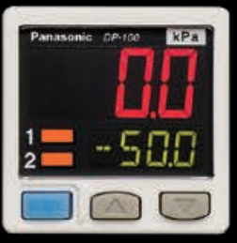
图表 1
屏幕为断码屏，屏幕显示示意图如下图所示（颜色不同）。屏幕显示区域分为3个区域，主屏、副屏（右下角）以及输出指示灯（左下角）。
- 屏：红色和绿色，允许用户设置显示的颜色
- 副屏：绿色
- 输出指示灯：颜色为红色

连接接口定义
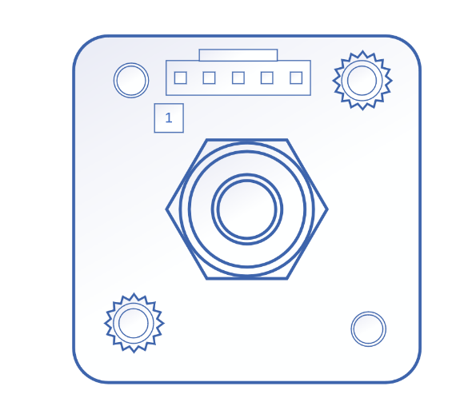
图表 2
开关量款
pin脚 | 用途
5 | +V（正）
4 | OUT1（开关量）
3 | OUT2
2 | 预留
1 | 0V
模拟款：分电压款和电流款
pin脚 | 用途
5 | +V（正）
4 | OUT1（开关量）
3 | OUT2（开关量）
2 | 电流/电压
1 | 0V
RS485款
pin脚 | 用途
5 | +V（正）
4 | OUT1（开关量）
3 | RS485 A
2 | RS485 B
1 | 0V

系统功能

系统概览
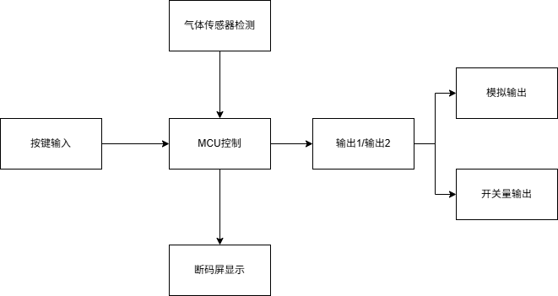
图表 3

硬件框架
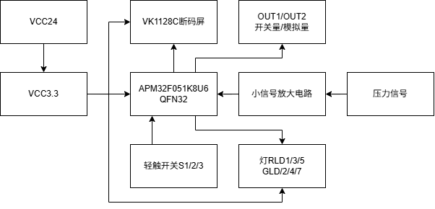
图表 4

系统硬件

硬件接线
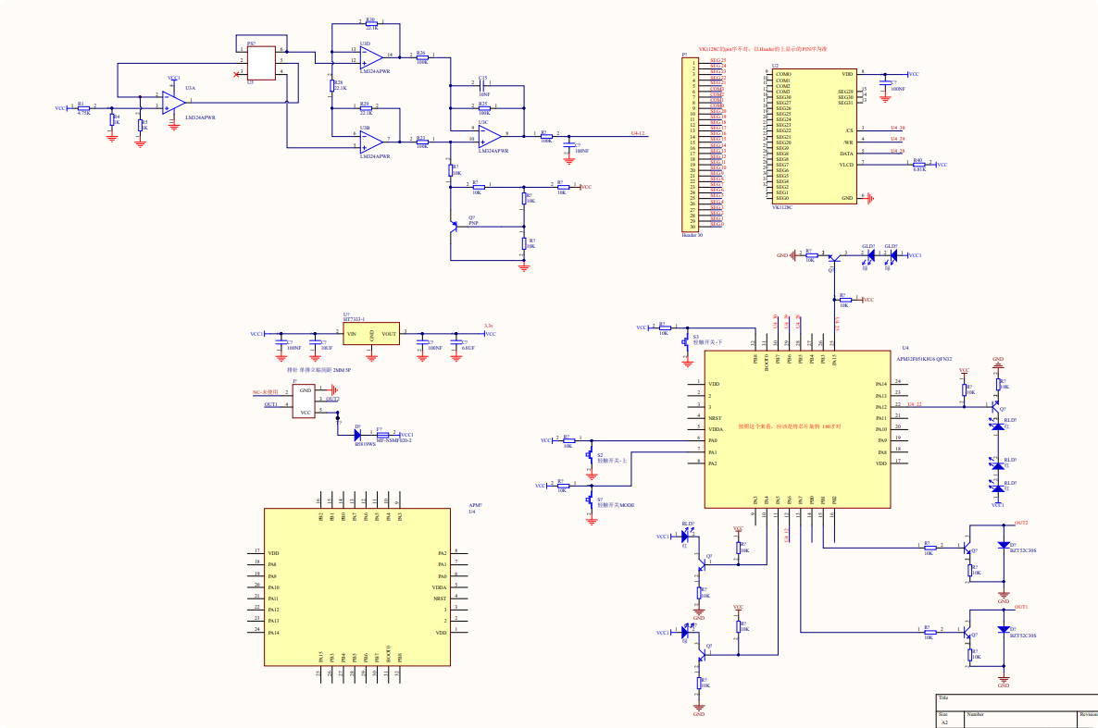
图表 5
整体连接图
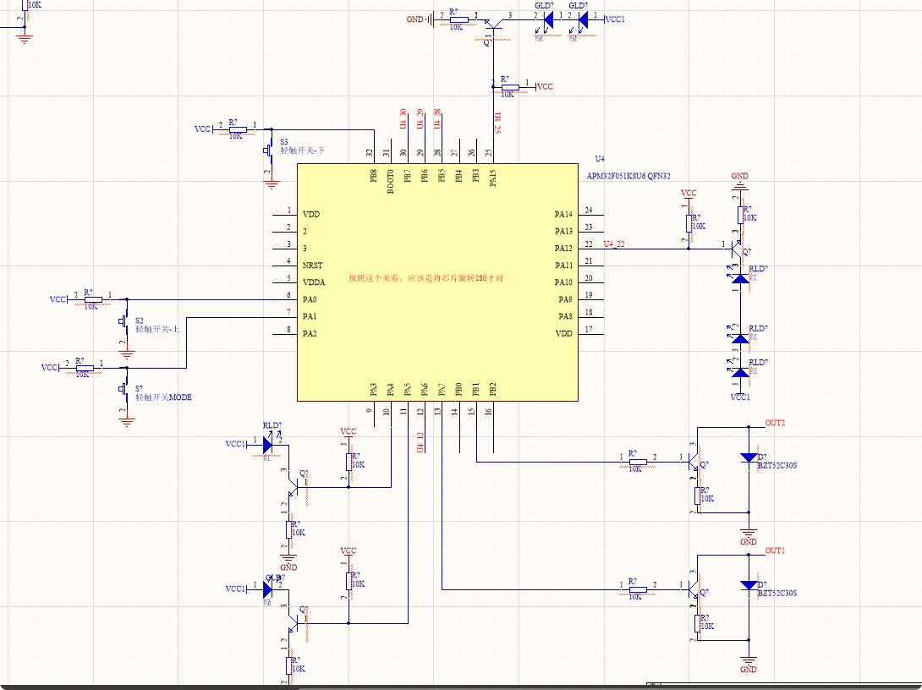
图表 6
主控芯片及其外围电路
-主控与LED控制和驱动部分都已可以开始使用
-采样部分需要调整，暂时不去实现

APM32F051K8U6 QFN32主芯片资源分配
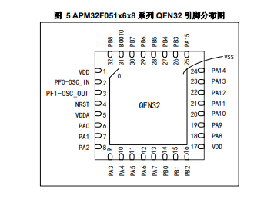
图表 7
引脚说明
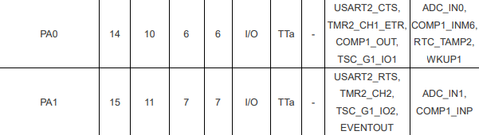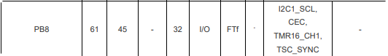

-PA0-PA1-PB8 用作按键输入
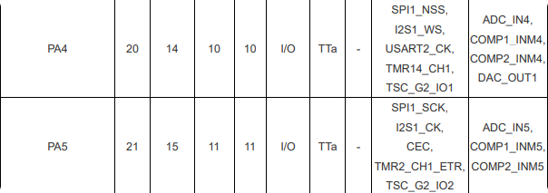
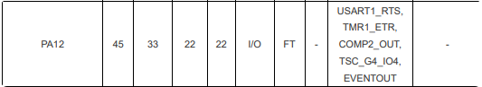
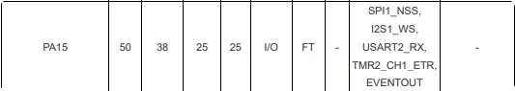

-PA4-PA5和PA12-PA15用作控制LED
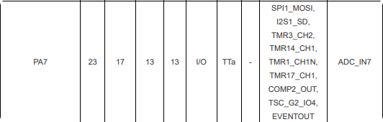
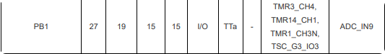

-PA7-PB1 用作输出两路开关量

VK1128C断码屏显示
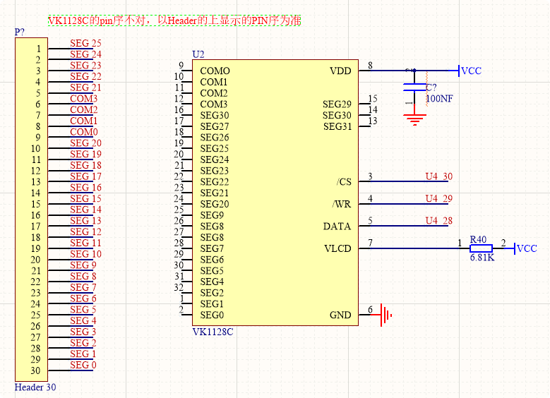
图表 8
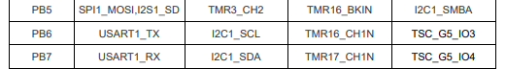
-PB5~PB7用作MCU与屏幕通信

ADC采集压力信号
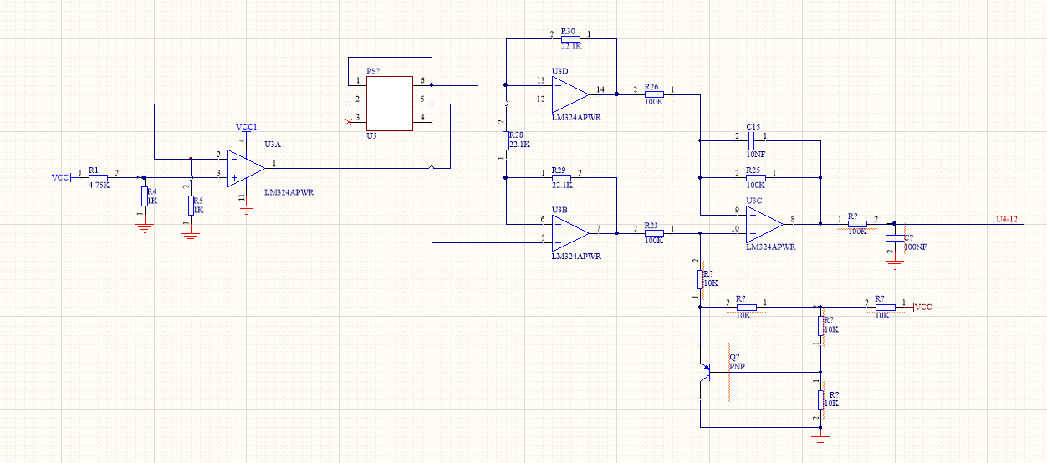
图表 9
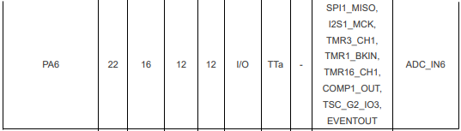
-PA6用作ADC通道采集压力信号

输出模拟量
模拟量型才用

系统软件

初始化流程
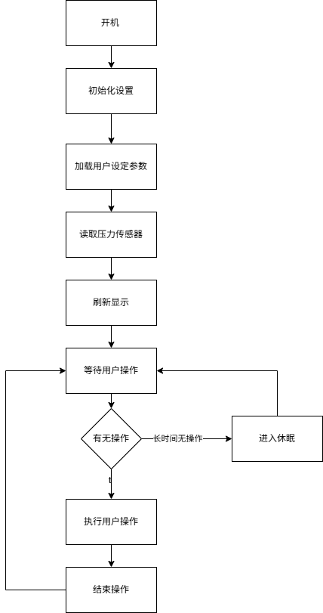
图表 10

任务菜单
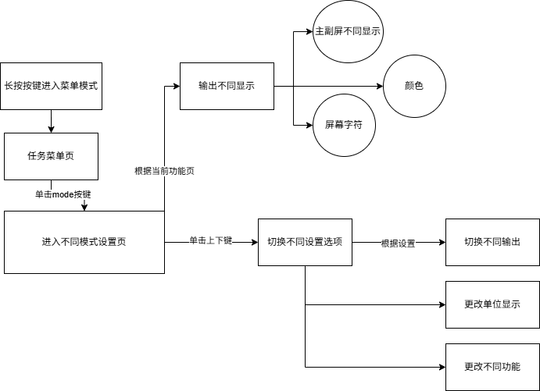
图表 11

程序功能框架

传感器输出模式与应差关系
应差的定义是产生ON输出时气压值与设定值的差值，主要用于避免气压值波动导致传感器频繁切换输出。此应差与传感器的滞后非同一概念，滞后是传感器的固有值，而应差是可以人为调整的。

EASY工作模式与应差关系

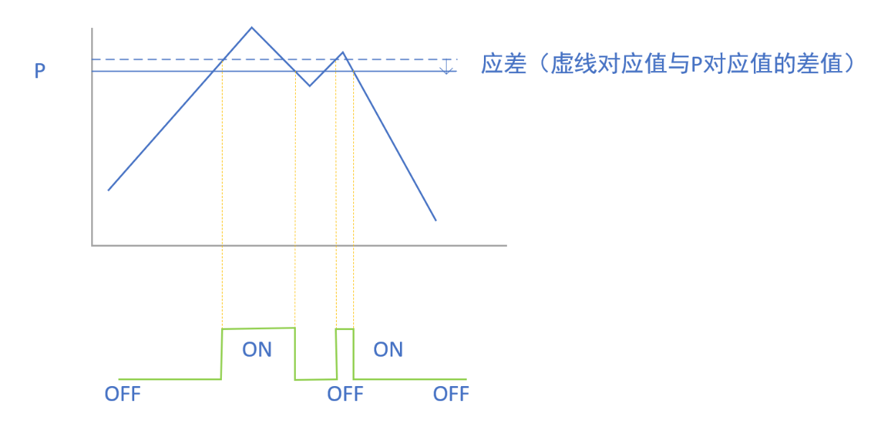
图2.1.2-1
-应差范围设置，可采样压力信号，可滤波压力采样信号
-超过设定值触发输出ON，低于设定值输出OFF，如果输出模式为N.C功能相反

窗式比较模式应差关系
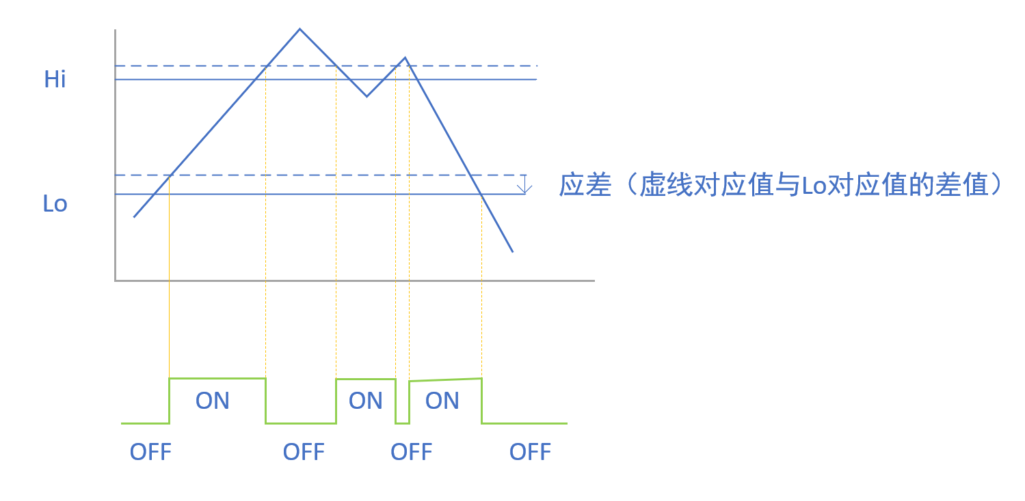
图2.1.2-2
-虚线与下方实现的差值为应差值，气压值超过上限（Hi+应差）时输出OFF，再次回到上限（Hi+应差）时输出ON，气压值小于等于Lo值立即输出OFF。
输出ON的范围：
- 下限：大于等于Lo设定值+应差设置值*当前单位下的最小分辨率
- 上限：小于等于Hi设定值+应差设置值*当前单位下的最小分辨率
输出OFF的范围：
- 下限：小于等于Lo值
- 上限：大于Hi设定值+应差设置值*当前单位下的最小分辨率

应差模式下输出与应差关系
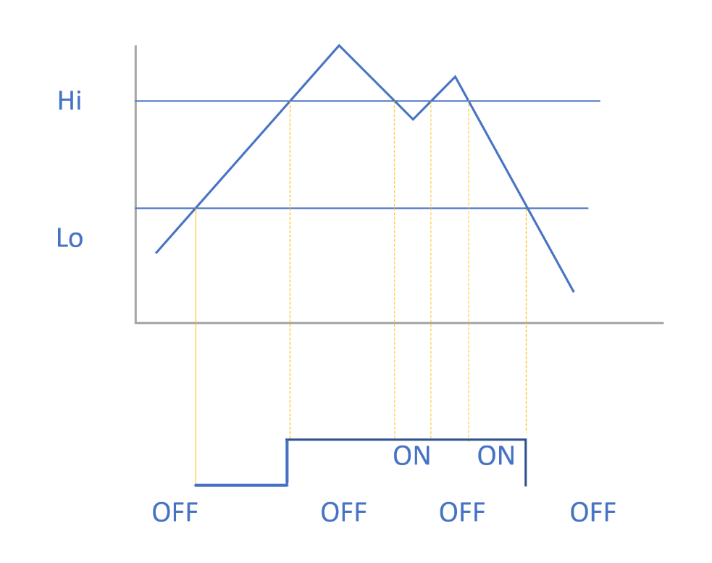
-应差模式下的输出与应差档位无关系，只需要设定Lo和Hi的值即可

压力检测与输出控制模块

压力检测方式


量程范围 | -100 ~ 100kpa | -100 ~ 1.0Mpa
电流范围 | 输出电流 ：4~20mA 零点 ：12mA±5%F.S.以内 | 输出电流 ：2.4~20mA 零点 ：4mA±5%F.S.以内
电压范围 | 输出电压 ：1~5V 零点 ：3V±5%F.S.以内 | 输出电压 ：0.6~5V 零点 ：1V±5%F.S.以内

压力检测迟滞
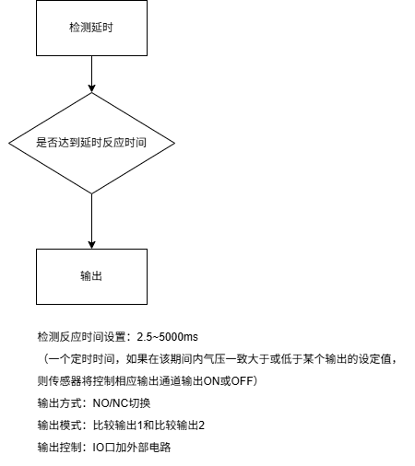
图表 12
-设置传感器切换输出时的气压值与设定值的差值，以避免气压值波动时导致传感器频繁切换输出
-当气压值发生变化时，变化后的气压值在变化时间后延迟显示到主屏上，
-延迟时间为本显示速度设置的时间。
-显示速度值有3个选项 ● 250ms（默认） ● 500ms ● 1000ms

三种应差工作模式流程
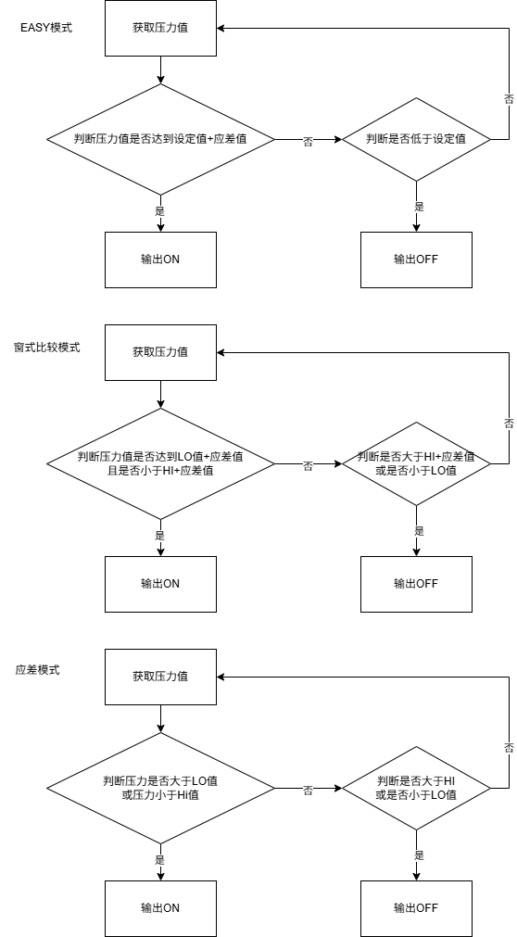
图表 13

PRO设定模式

